Pregunta práctica.

La aplicación presenta la siguiente estructura de carpetas:

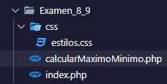

El archivo index es el que se muestra; la primera parte es la parte PHP, donde se encuentra la llamada a la clase SoapClient que contiene los parámetros pasados mediante URL y URI de conexión al servicio web, que en este caso es una ruta interna al usar un servidor XAMPP virtualizado. Además, establezco un control de entrada para los datos que se recibirán mediante el formulario en la parte HTML:

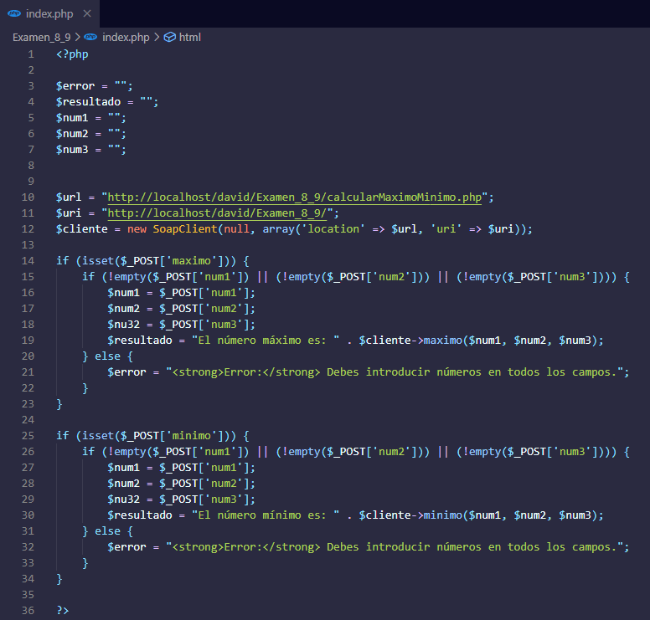

Esta es la parte HTML donde los datos se pasarán mediante POST:

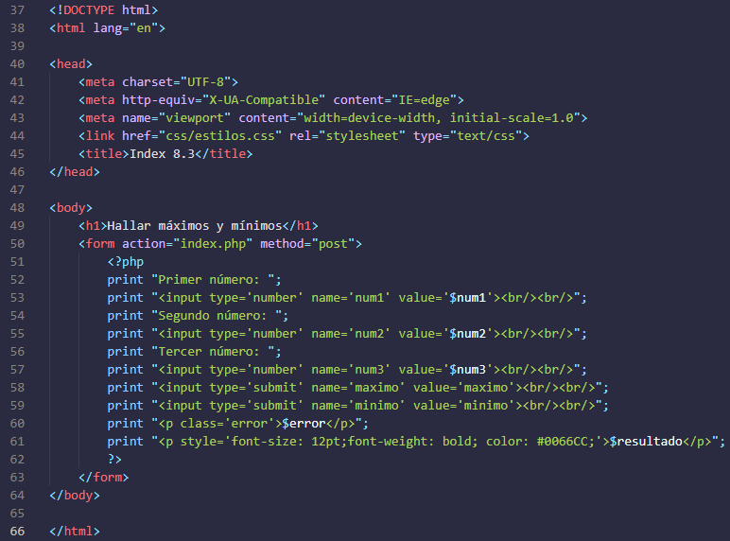

El index manda los datos al servidor, al archivo calcularMaximoMinimo, que realizará el proceso y devolverá los datos. Aquí nos encontramos con una llamada a la clase SoapServer que es la que recibe los datos, y añadimos las funciones con las que trabajará el servidor. A continuación, detallamos esas funciones y el resultado que devolverán, que será recogidas por la clase SoapClient y devueltas al index, que mostrará el resultado a la vista del usuario.

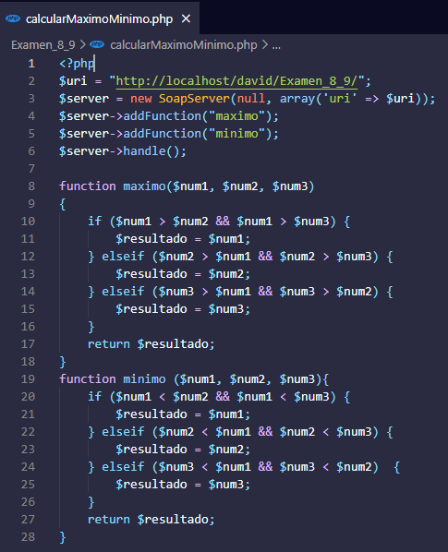

Este es el resultado:

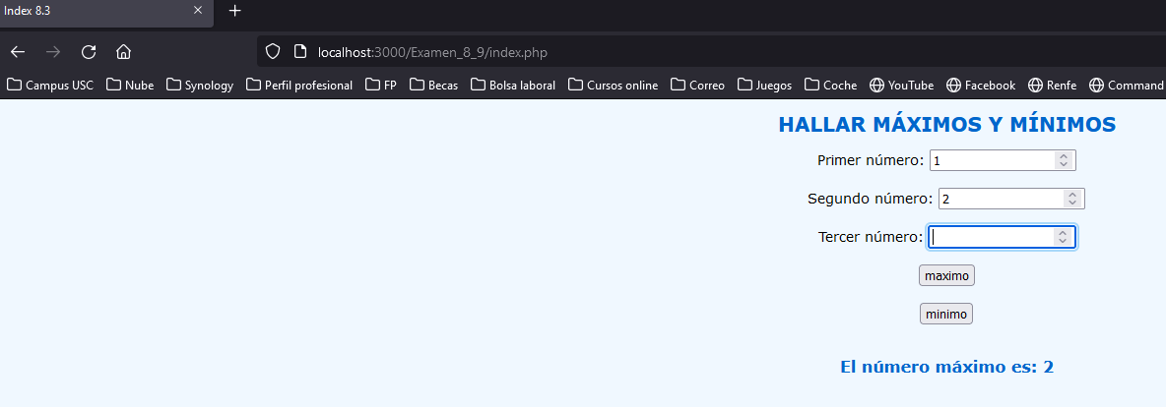

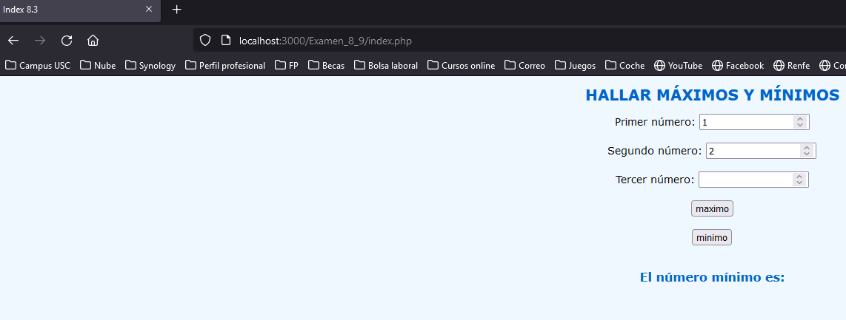

He tenido un problema en el que no me ha funcionado completamente bien la aplicación.